ALADAĞLAR -DİREKTAŞ GÜNEYBATI (Klasik) ÇIKIŞI (3510m )
12.07.2009

Çıkış saati:10.15
Zirveye varış saati: 13.15
Kamp yerine ulaşım:16.30
Zirve: 3430 m
Kullanılan Malzeme: Emniyet kolonu-1 adet yarım ip (60m)-perlon-kask
Ekip: Nezihe Cantimur
Seyhan Çolak
Ayhan Tarhan
Esra Özbek

Güneybatı yüzünde belirli olan çentikten rotaya girdik. İlk etap çarşaklıydı, sonra kaya etabı başladı. Yan geçiş etabında ip açmak zorunda kaldık. Son derece slope bir yüzeyden oluşuyor. Bu tırmanışı yapacak olan ekibin içinde en az 1 kişinin yanında friction getirmesinde fayda var. Yan geçişte Nezihe önden gitti. Mevcutta 2 adet sikke ve perlon bırakılmış. Oradan Seyhan ve benim emniyetimi aldı, arkadan Ayhan geldi. Bu şekilde 10 m kadar çıkış yaptık. Orayı aştıktan sonra baca geçişlerinden geçerek, sola doğru kıvrılan kulvarı takip ederek zirveye ulaştık. Yaklaşık 45 dakika bir moladan sonra inişe geçtik. Mevcut olan iniş sikkelerini kullanarak 3 kere ip açtık. İnişin devamında serbest yapılacak kısımda çıktığımız yerden yapılabilir ancak biz dağın daha güneyine doğru yönelerek yine giriş noktasına ulaştık.

Raporu Hazırlayan : Esra Özbek

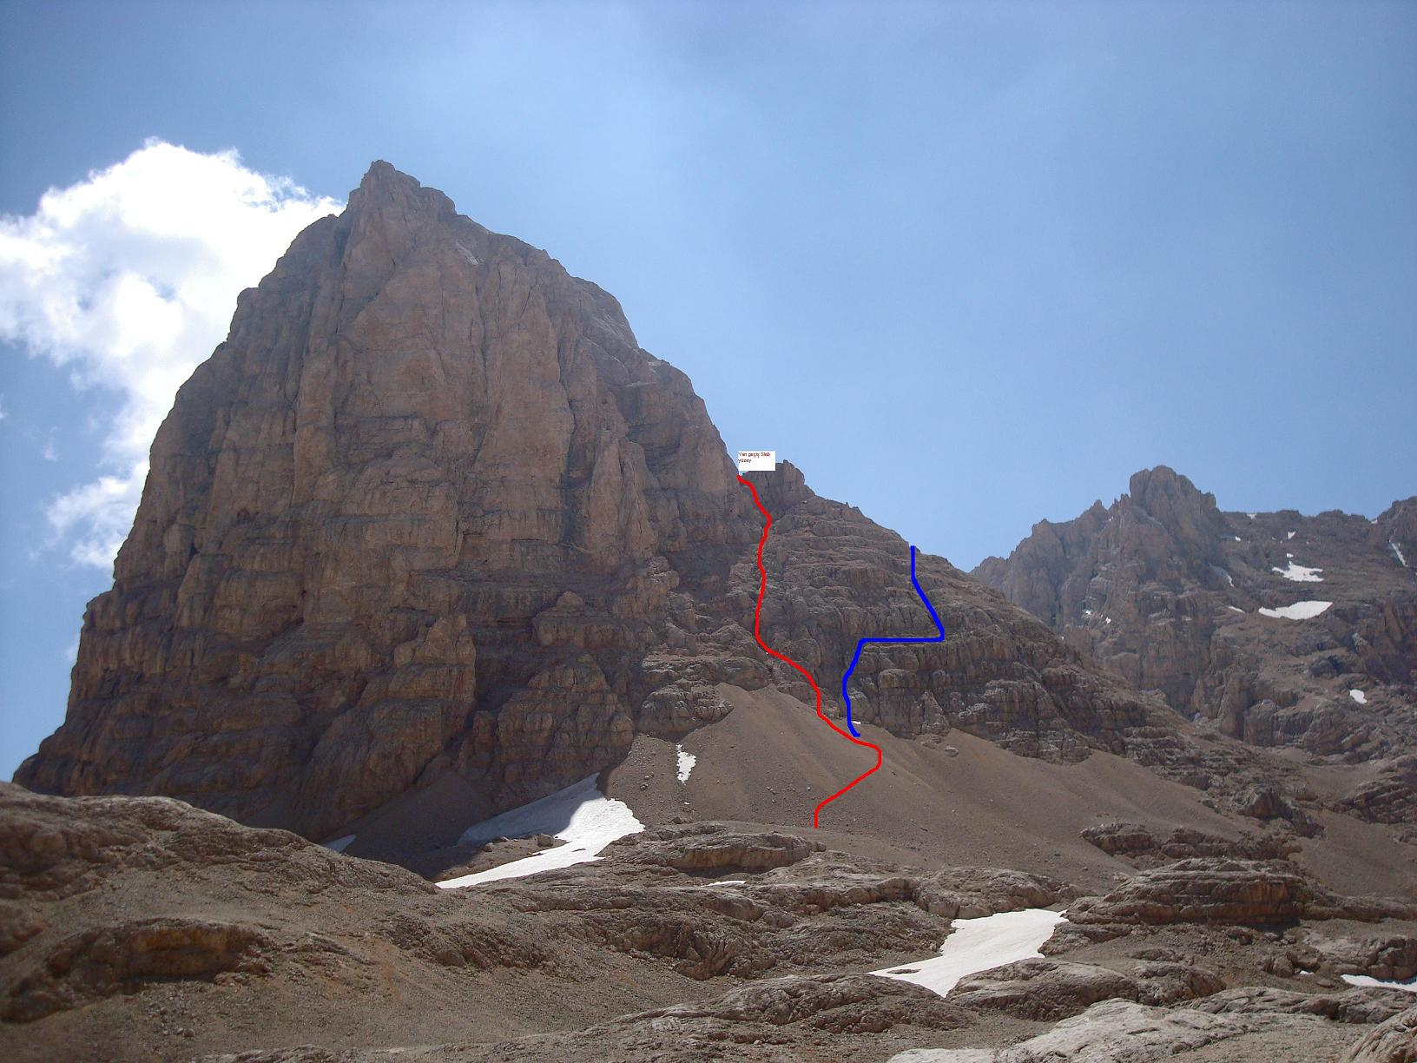

Rotaya giriş (Kırmızı) ve iniş (Mavi)

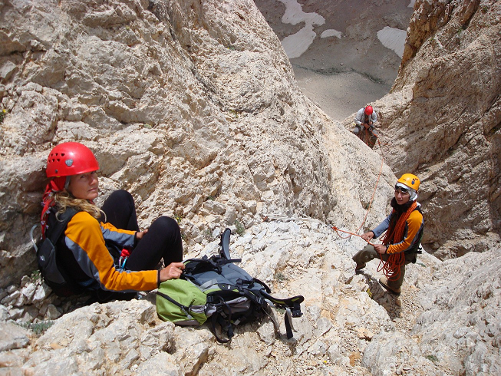

Yan Geçiş Slab Yüzey

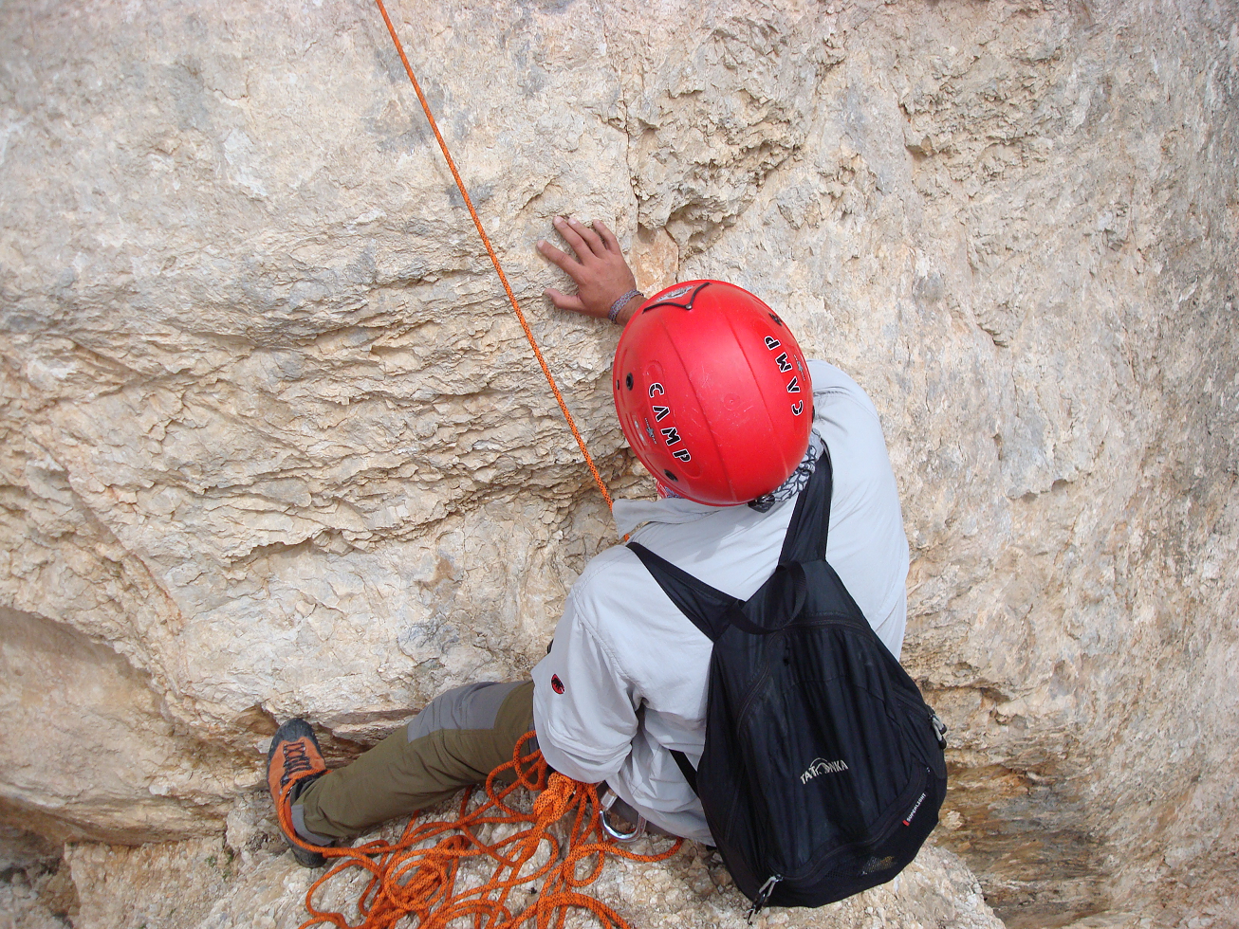
Yan Geçişte Emniyet için pozisyon ☺

